Творческая папка
по
Мировой
Художественной
Культуре
студента/студентки ___ курса
Фамилия, имя____________________

Культура первобытности

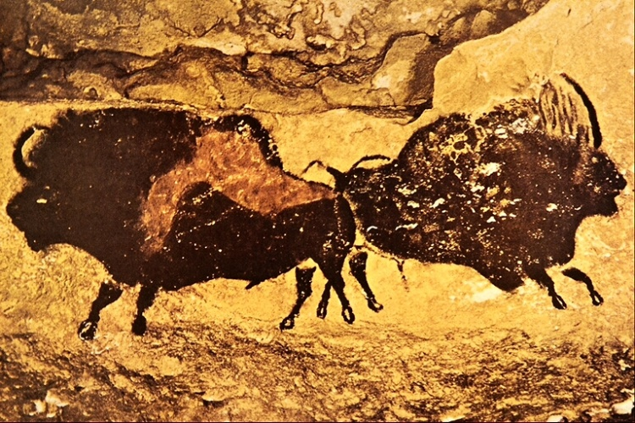

Культура
Древнего Египта

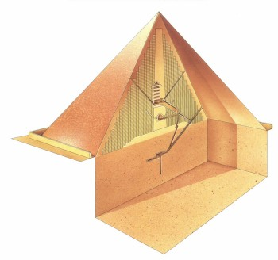

Культура
Доколумбовой Америки

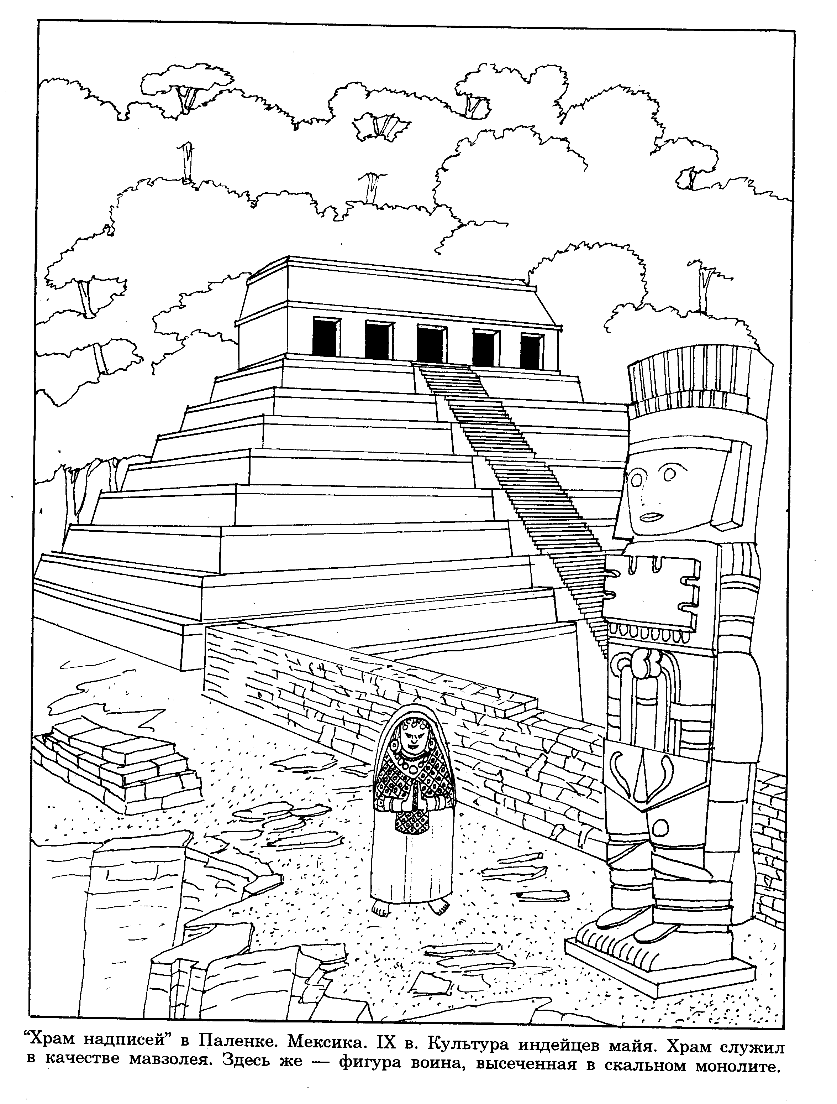

Культура
Древней
Передней
Азии
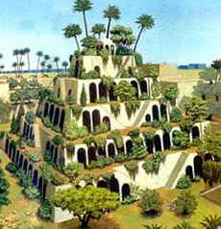

Культура
Античности.
Древняя Греция
и
Древний Рим.
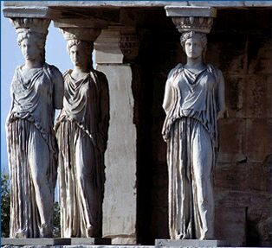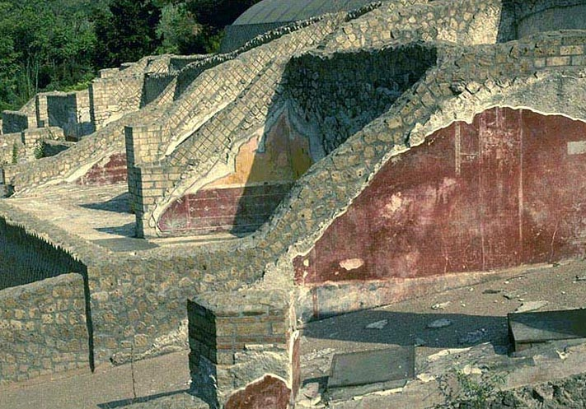

Культура
Средних веков
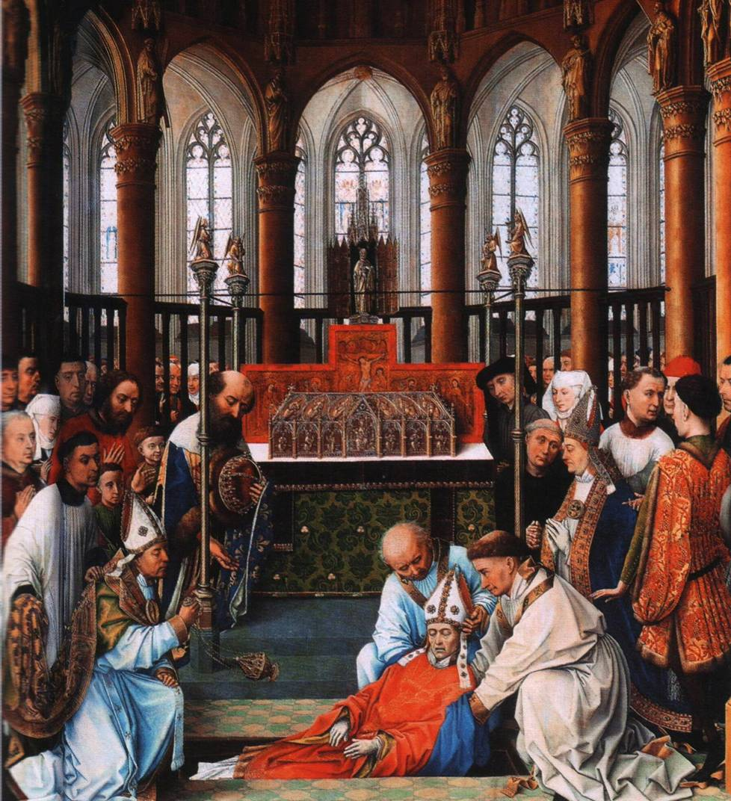

Культура
Древней Руси

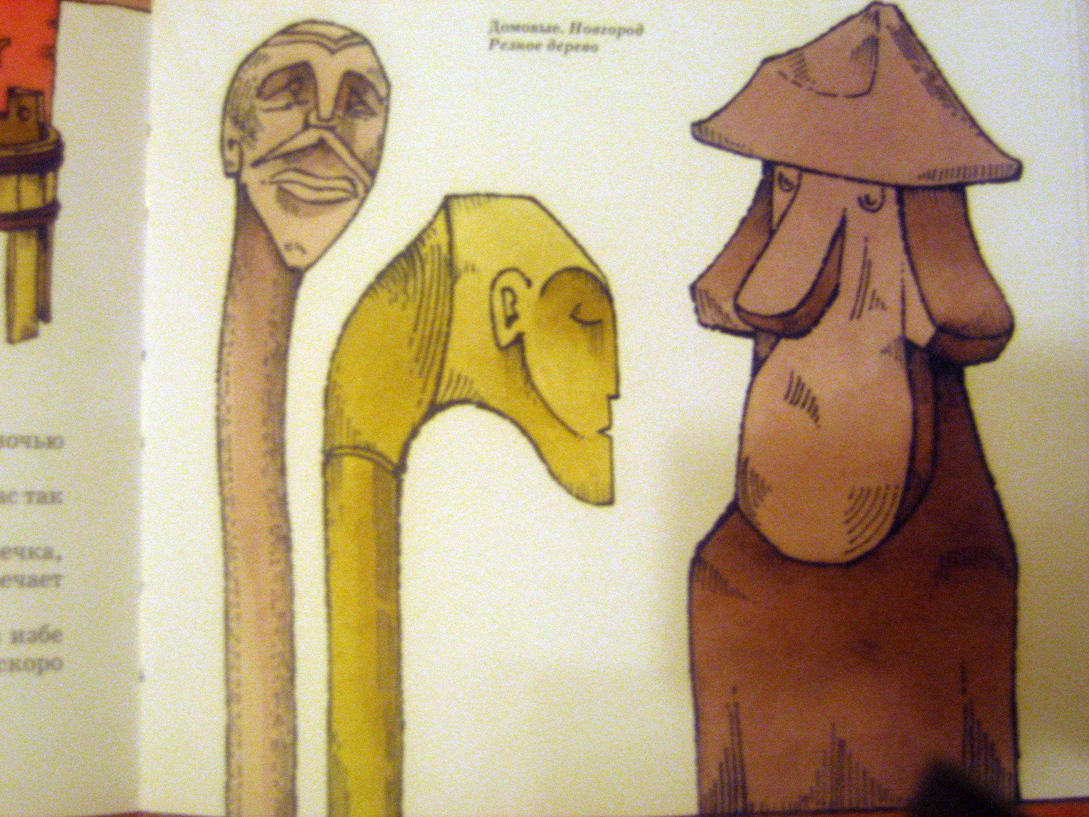

Культура Востока

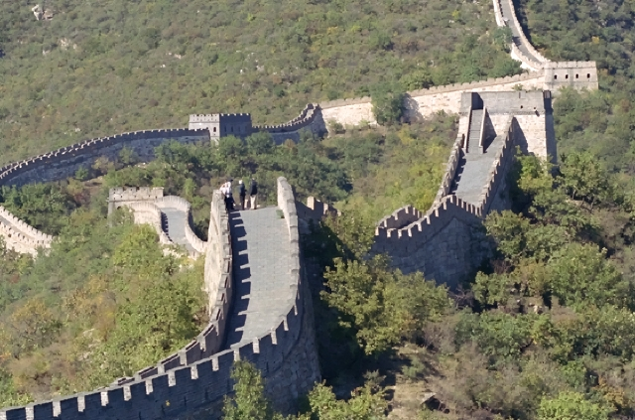

Культура эпохи
Возрождения

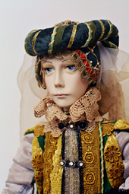

Художественная культура
XVII – XVIII веков
- Маньеризм
- Барокко
- Классицизм
- Рококо
- Реализм
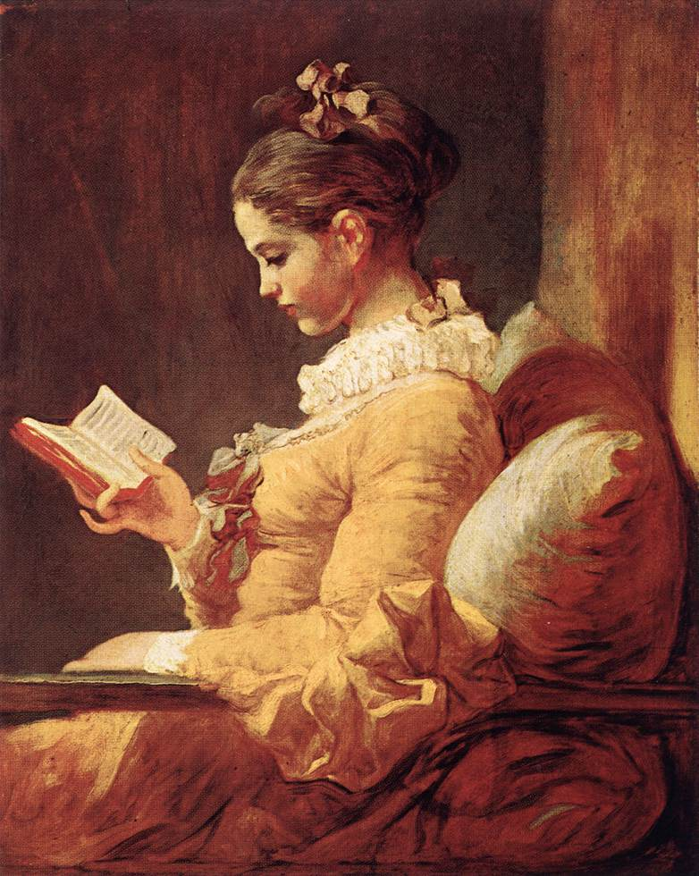

Художественная
культура
XIX века
- Романтизм
- Реализм
- Импрессионизм

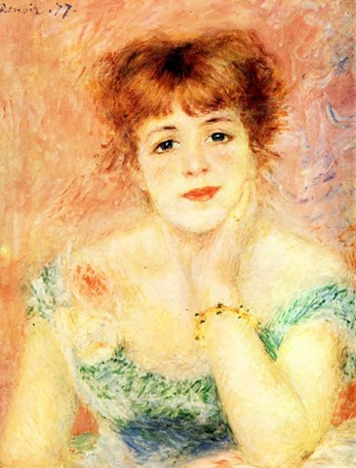

Художественная
Культура XX века
- Символизм
- Модернизм
- Авангард
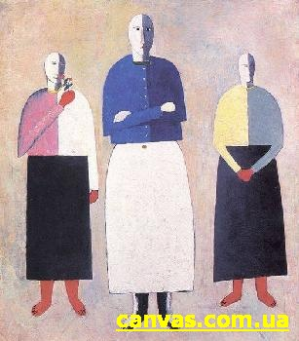

Теория культуры
ИСКУССТВО
ПРОСТРАНСТВЕННЫЕ
ВРЕМЕННЫЕ
ПРОСТРАНСТВЕННО-
ВРЕМЕННЫЕ
(ЗРЕЛИЩНЫЕ)
СЦЕНИЧЕСКИЕ

КИНО
ТЕАТР
ЦИРК
МУЗЫКА
ЛИТЕРАТУРА
ИЗО
АРХИТЕКТУРА
дек. – прикл. искусство (ДПИ)
-ПРИКЛАДНОЕ
ДИЗАЙН

